Trabajo Practico Nº5

1. Programa Java que lea un número entero por teclado y calcule si es par o impar.

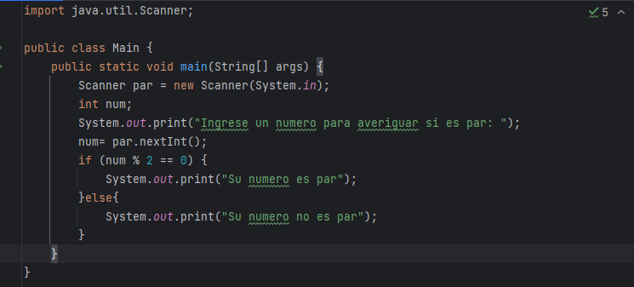

2. Programa que lea un número entero y muestre si el número es múltiplo de 10.

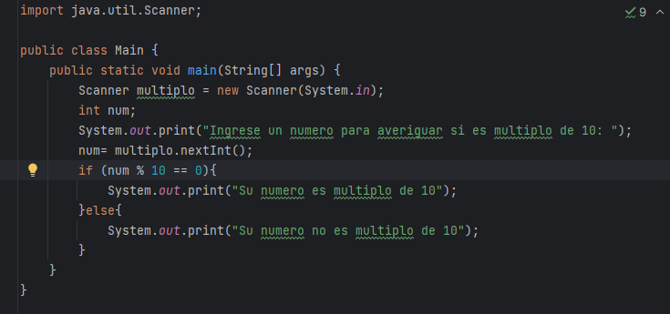

3. Programa que lea un carácter por teclado y compruebe si es una letra mayúscula.

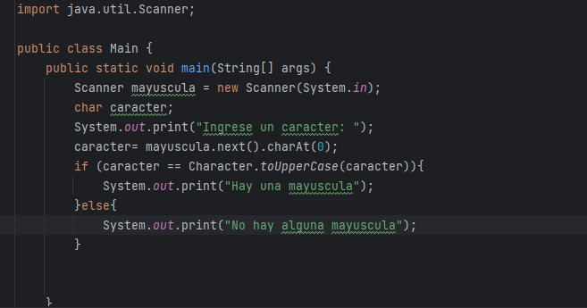

4. Programa java que comprueba si dos números enteros son iguales o no. Los números a comprobar se introducen por teclado.

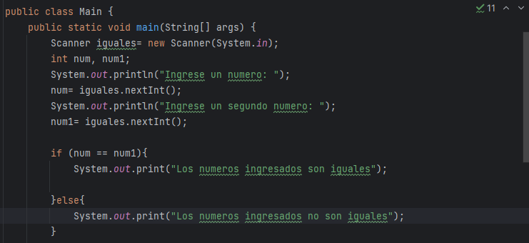

5. Programa java para calcular el mayor de dos números enteros que se introducen por teclado.

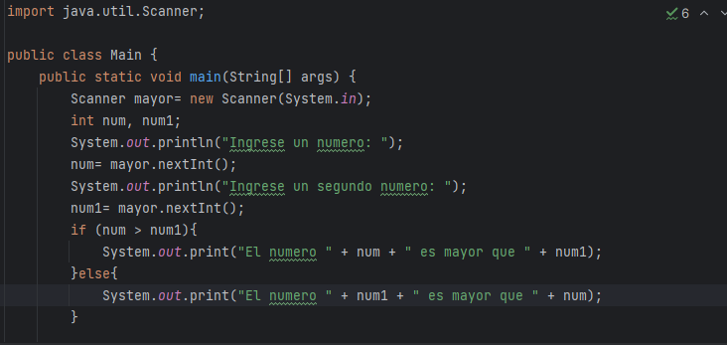

6.Programa java para calcular si la última cifra de dos números enteros es la misma

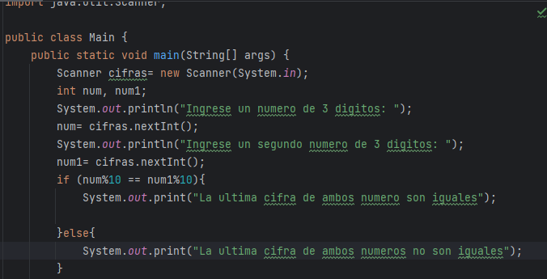

7. Programa java para calcular si un número entero es múltiplo de tres y de cinco.

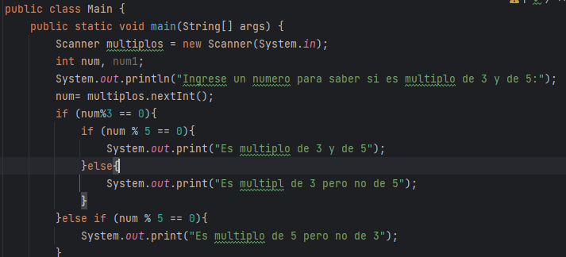

8. Programa java para calcular si un número entero es múltiplo de dos o de tres.

\*\*\*\*\*\*\*\*\*\*\*\*\*\*\*\*\*\*

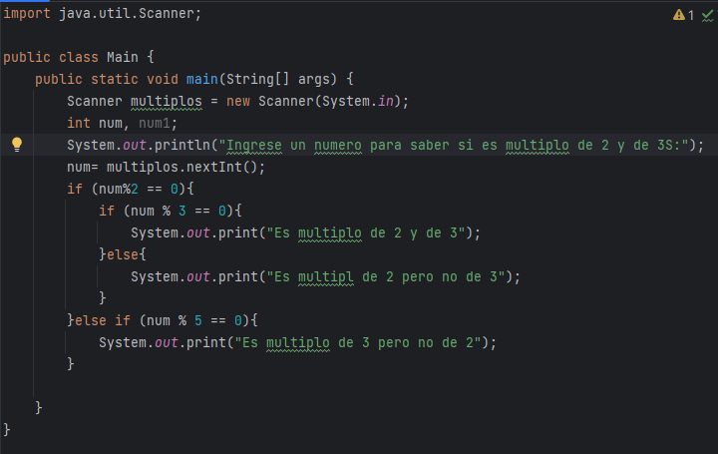

9. Programa que lea dos caracteres y compruebe si son iguales.

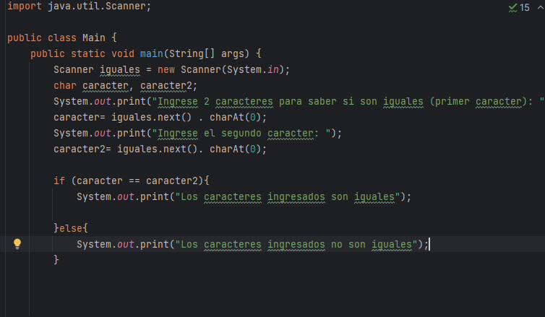

10. Programa java que lea dos caracteres por teclado y compruebe si los dos son letras minúsculas

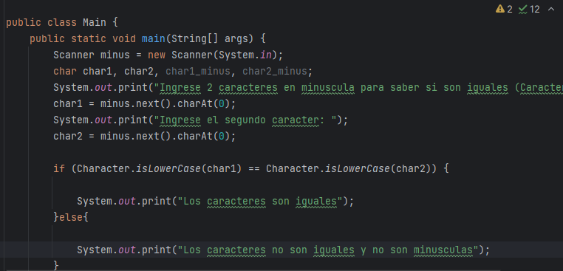

11. Programa java que lea un carácter por teclado y compruebe si es un dígito numérico (cifra entre 0 y 9).

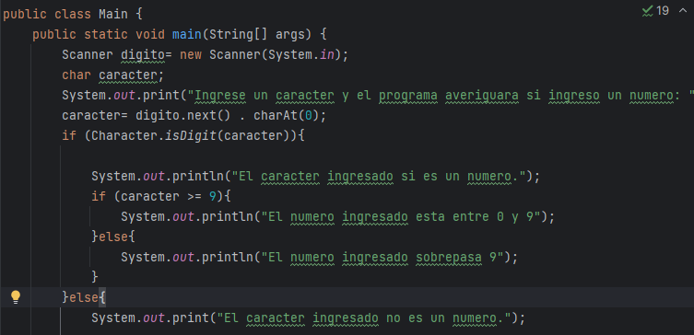

12. Programa que lea dos números por teclado y muestre el resultado de la división del primer número por el segundo. Se debe comprobar que el divisor no puede ser cero.

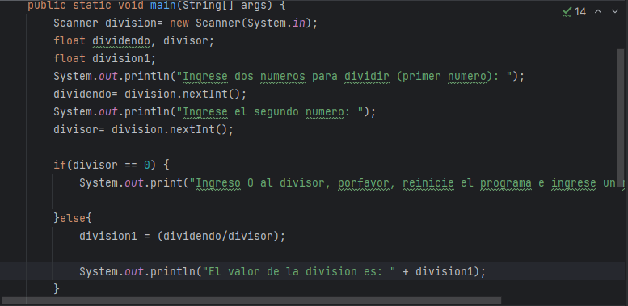

13. Programa java para comprobar si un año es bisiesto.

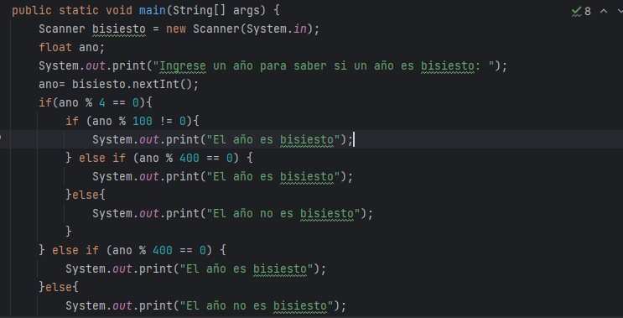

14. Programa java para comprobar si un número entero de tres cifras es capicúa.

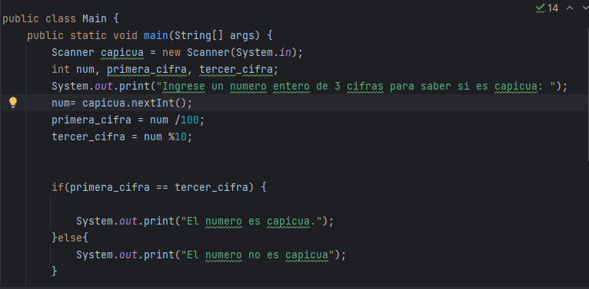

15. Programa que lea por teclado tres números enteros H, M, S correspondientes a hora, minutos y segundos respectivamente, y comprueba si la hora que indican es una hora válida.

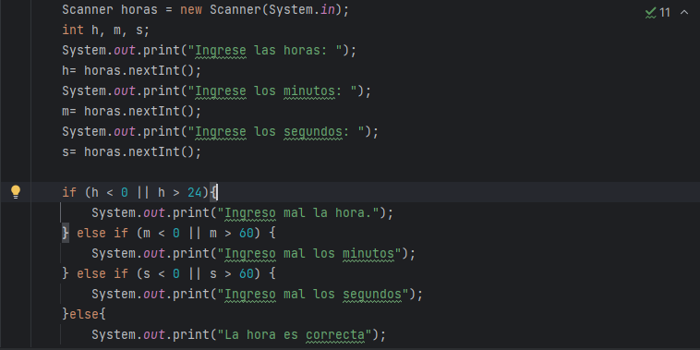

16. Programa que lea una variable entera *mes* y compruebe si el valor corresponde a un mes de 30 días, de 31 o de 28. Supondremos que febrero tiene 28 días. Se mostrará además el nombre del mes. Se debe comprobar que el valor introducido esté comprendido entre 1 y 12.

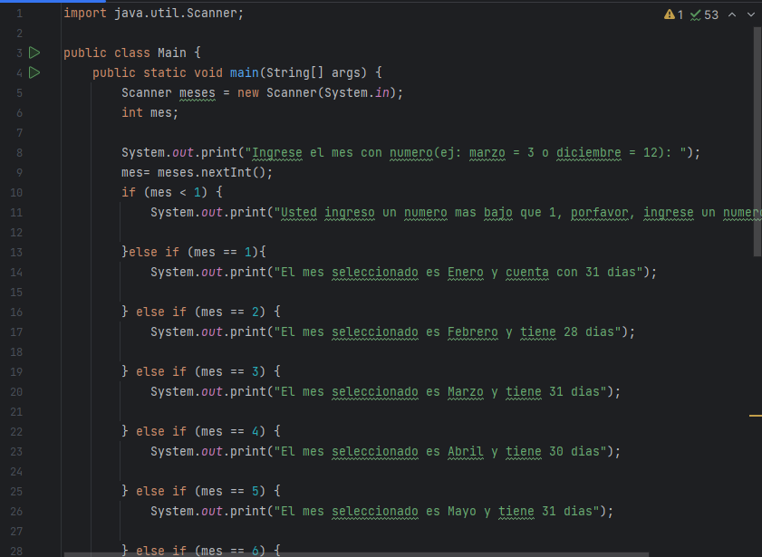

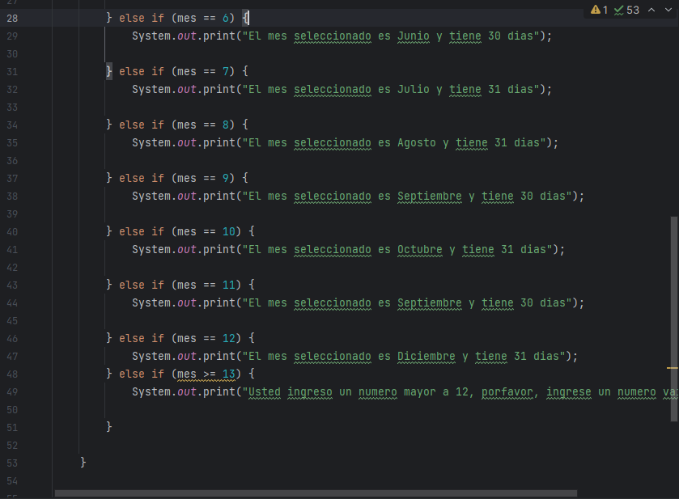

17. Programa java para convertir una calificación numérica en alfabética.

El programa lee por teclado una calificación numérica entre 0 y 10 y muestra por pantalla su correspondiente calificación alfabética.

La equivalencia entre la calificación numérica y la alfabética se muestra en esta tabla:

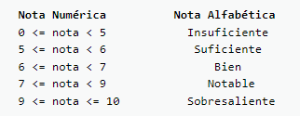

La calificación numérica que se introduce por teclado debe estar comprendida entre 0 y 10 para poder obtener su equivalente calificación alfabética. Si la calificación introducida no es válida se muestra un mensaje indicándolo y el programa finaliza.

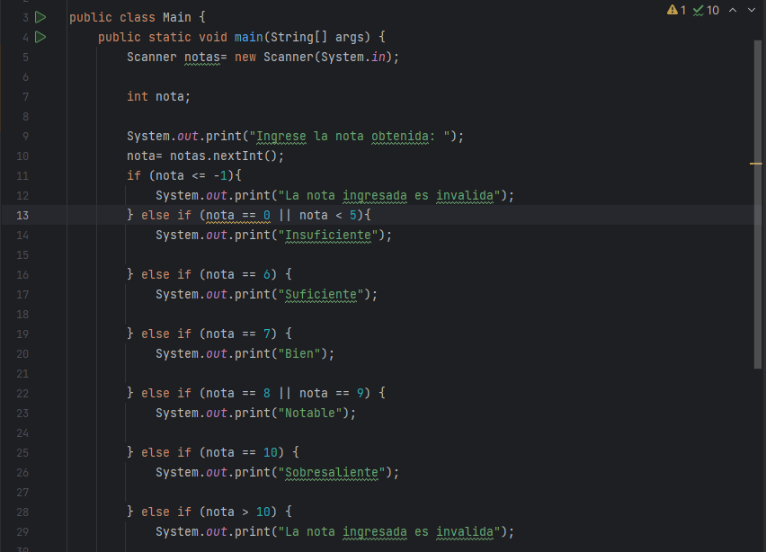

18. Ejemplo de uso de while: Programa Java que muestre los números del 1 al 100 utilizando la instrucción while.

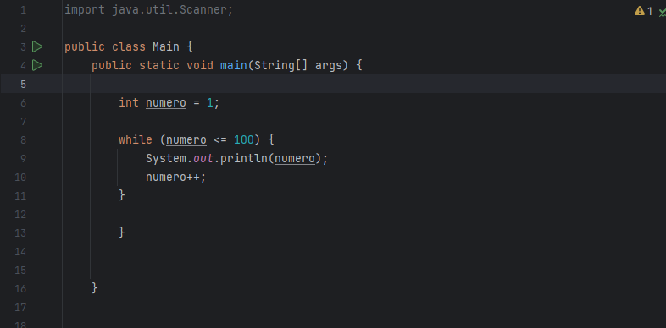

19. Ejemplo de uso de do-while. Programa Java que muestre los números del 1 al 100 utilizando la instrucción do..while.

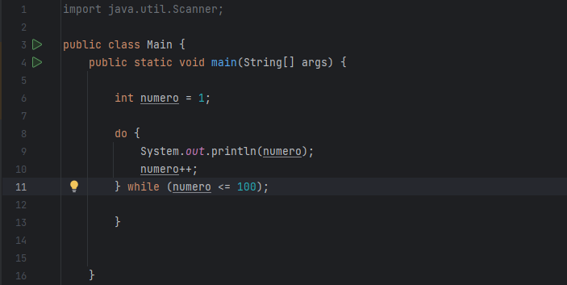

20. Ejemplo de uso de for. Programa Java que muestre los números del 1 al 100 utilizando la instrucción for.

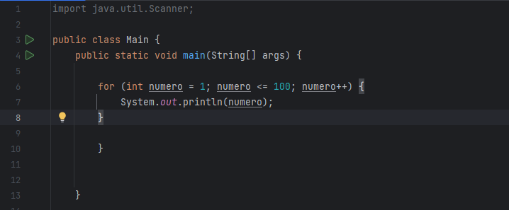

21. Ejemplo de uso de while. Programa Java que muestre los números del 100 al 1 utilizando la instrucción while.

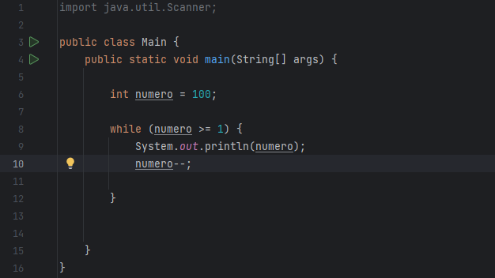

22. Ejemplo de uso de do-while. Programa Java que muestre los números del 100 al 1 utilizando la instrucción do..while.

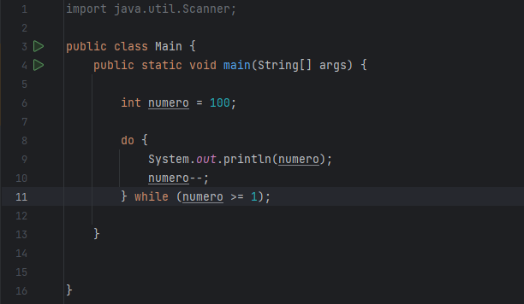

23. Ejemplo de for. Programa Java que muestre los números del 100 al 1 utilizando la instrucción for.

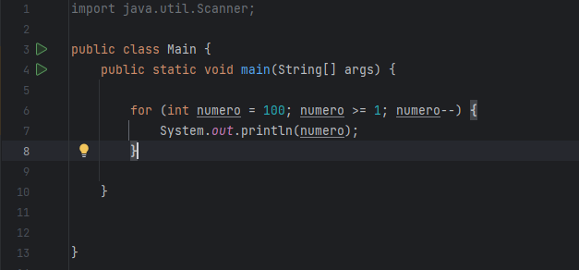

24. Escribe un programa Java que pida por teclado el valor de un número N y muestre por pantalla todos los números desde 1 hasta N. Resuelve este ejercicio de tres formas distintas:

1. Utilizando la estructura for

2. Utilizando la estructura while

3. Utilizando la estructura do .. while

Utilizando for:

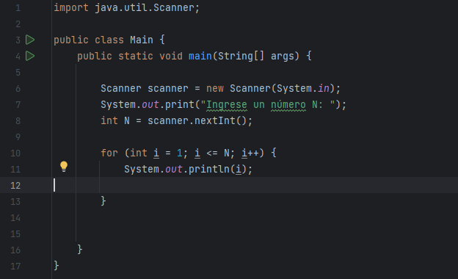

Utilizando while:

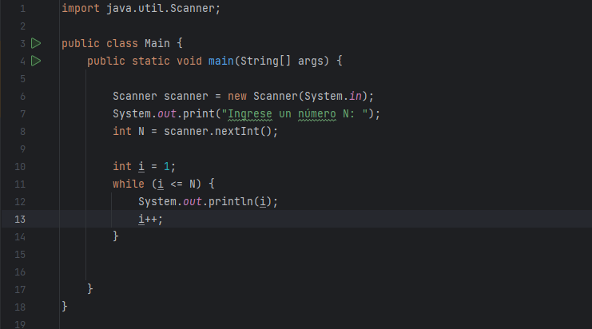

Utilizando do – while:

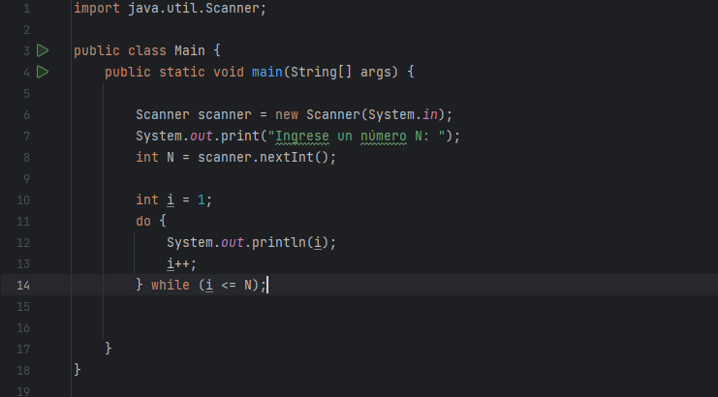

25. Programa que pida que se introduzca por teclado el valor de un número entero N y muestre los números desde N hasta 1 ambos incluidos. Se debe resolver este ejercicio de tres formas distintas utilizando la estructura repetitiva:

1. Utilizando la estructura for

2. Utilizando la estructura while

3. Utilizando la estructura do .. while

Utilizando for:

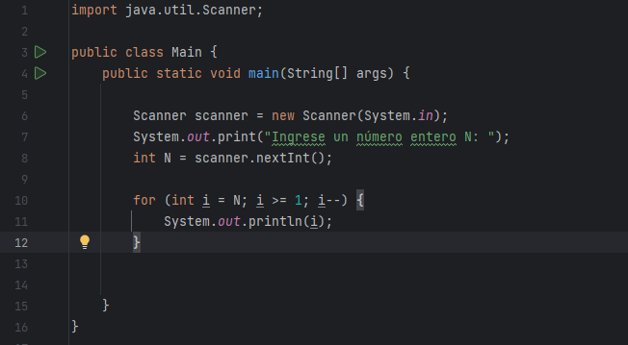

Utilizando while:

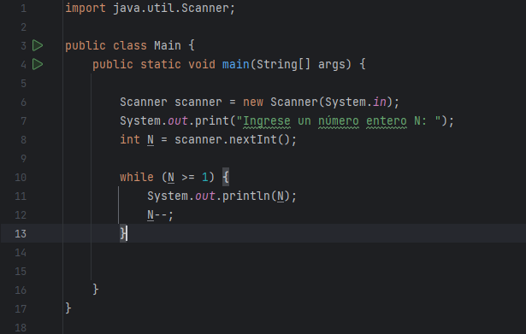

Utilizando do-while:

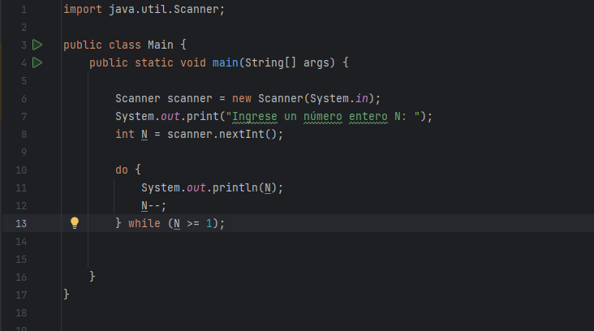

26. Programa que pida que se introduzcan dos números enteros por teclado y muestre los números desde el menor hasta el mayor de los números introducidos. Los dos números introducidos deben ser distintos. Si son iguales se mostrará un mensaje indicándolo y se vuelven a introducir.

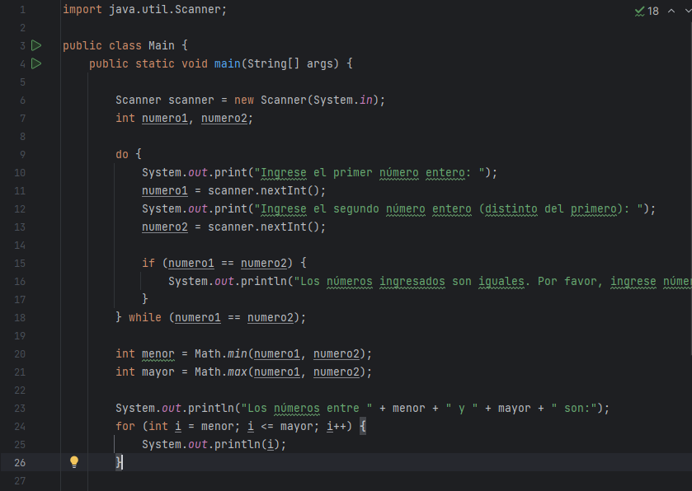

27. Programa que pida que se introduzcan dos números enteros A y B por teclado y muestre los números pares que hay entre A y B. A debe ser menor que B. Si no es así se mostrará un mensaje indicándolo y se vuelven a introducir.

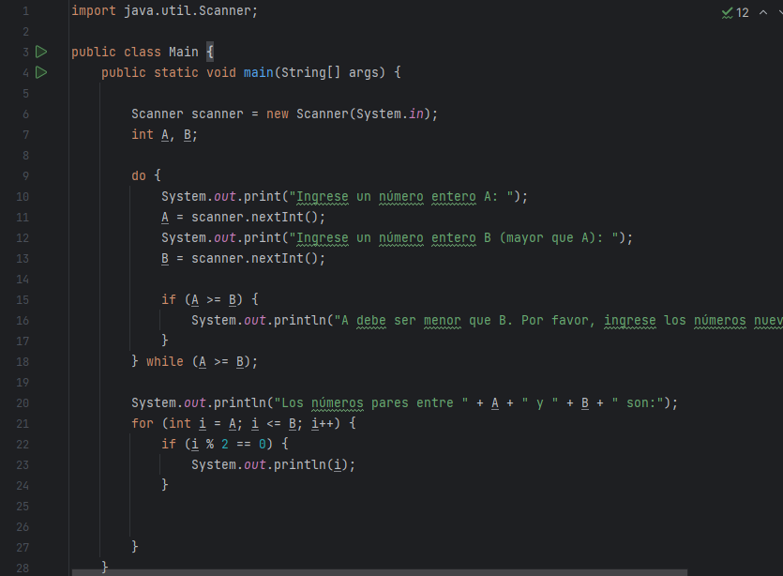

28. Programa que lea dos números enteros positivos N y M y muestre los múltiplos de N que hay desde 1 hasta M. Por ejemplo si N = 4 y M = 500 el programa mostrará los múltiplos de 4 desde 1 hasta 500. El valor de N deberá ser menor que el valor de M. Si no se introducen valores válidos para N o M se mostrará el mensaje correspondiente y se vuelven a pedir.

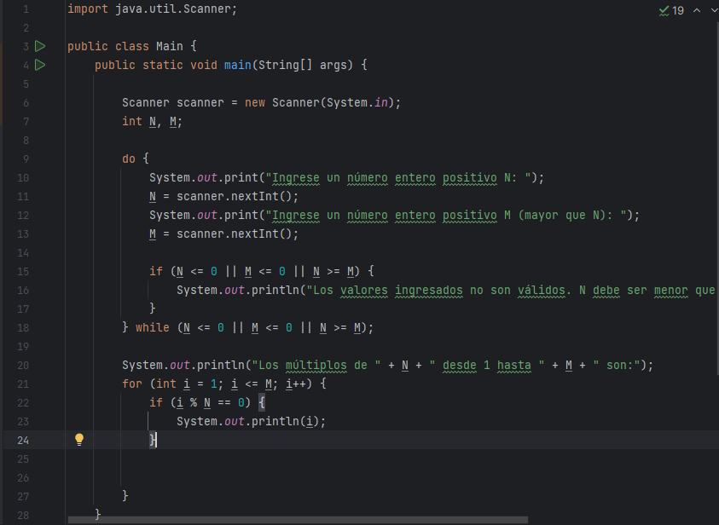

29. Programa Java que convierte millas a kilómetros. El programa pide que se introduzca una cantidad de millas y calcula y muestra su equivalente en Kilómetros. El proceso se repite hasta que se introduzca un 0 como valor para las millas.

1 Milla equivale a 1.6093 Kilómetros.

El valor de los KM resultantes se debe mostrar con dos decimales.

*Para pasar de millas a Km realizaremos la operación:*

*Km = millas \* 1.6093*

